Информация о декаде правовых знаний 1 четверть ( сентябрь - октябрь) 2021г.
В КГУ ОШ №1 за первую четверть 2021 года проходила Декада правовых знаний. В рамках декады был проведён ряд мероприятий, которые направлены на правовое воспитание учащихся школы, на формирование навыков правильного поведения в школе, дома в общественных местах; на развитие у школьников правовых знаний, качеств личности, важных для развития гражданской позиции.
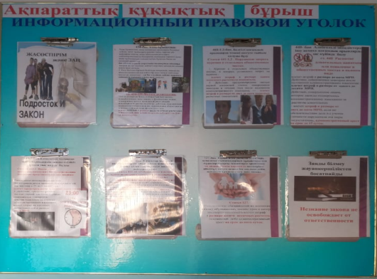
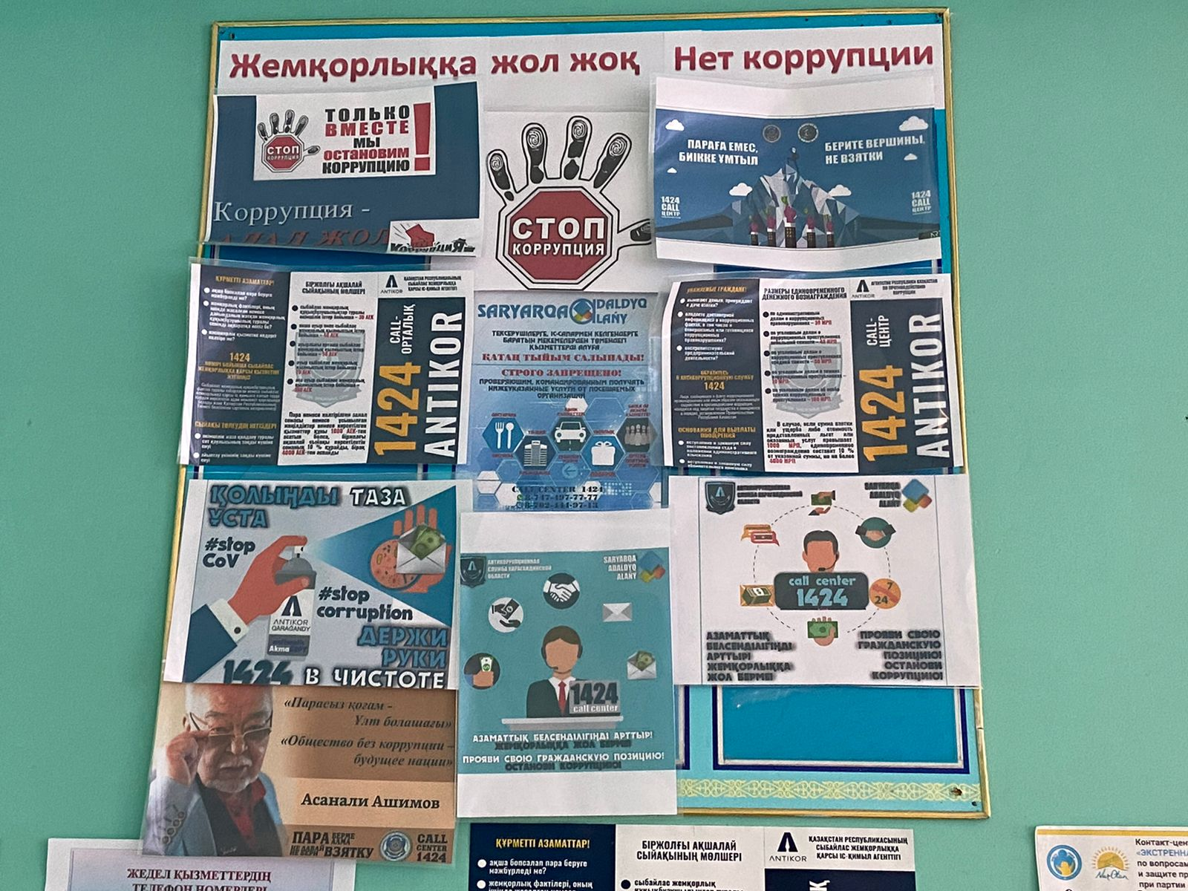В рамках декады были охвачены все ученики нашей школы. Мероприятия носили познавательный характер. Во всех классах проведены пятиминутки «Права и обязанности учащихся, закреплённые в уставе школы». В фойе школы работал информационно-тематический стенд «Жем қорлыққа жол жоқ. Нет корупции».

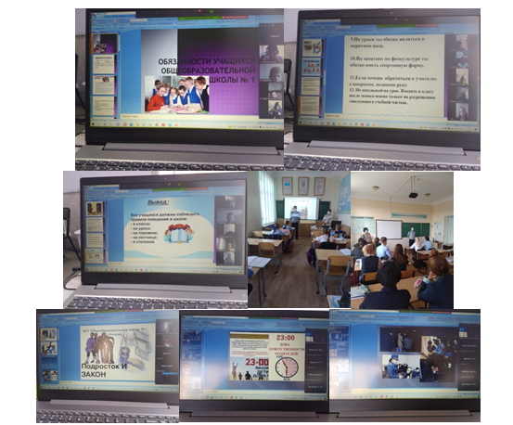Социальным педагогам были проведены: Профилактические лекции и беседы с учащимися 5-7, 8-11 классов на темы: «Незнание закона не освобождает от ответственности», «Подросток и закон», «Административная и уголовная ответственность несовершеннолетних», «Права и обязанности учащихся». ( организаторы- УИП ОП г.Балхаш - Абенов Б.А., социальный педагог)

С целью ознакомления с видами правонарушений несовершеннолетних и ответственностью за них , анализа состояния правонарушений и преступлений несовершеннолетних 08.10.2021года в присутствии главного специалиаста ОО г.Балхаш Мирошниченко Н.С., и.о. директора Шафиковой К.В., заместителя директора по УР Касеновой А.М., заместителя директора по ВР Сахабаевой А.С, социального педагога Бейсекеевой З.Р. и 34-х представителей родильского комитета было проведено общешкольное родительское собрание.
Проведены тематические классные часы на тему «Незнание закона не освобождает от ответственности». Наряду с разъяснением понятий прав и обязанностей особое внимание уделялось правовой ответственности несовершеннолетних за совершение дисциплинарных поступков и правонарушений. На родительских собраниях обсуждался вопрос «Ответственности родителей за времяпровождение детей в каникулярное время».
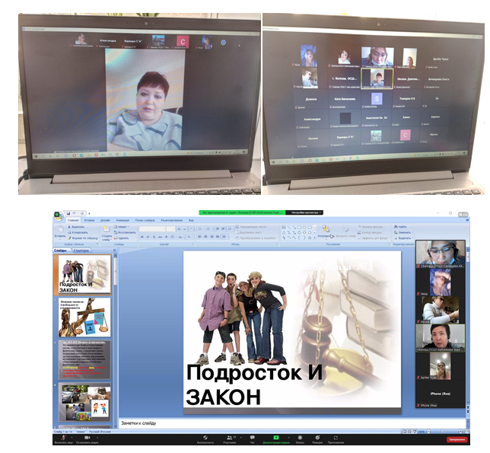

Все мероприятия были направлены на формирование правовой культуры, развитие навыков правомерного поведения и повышения ответственности на основе знаний своих прав и обязанностей. Главной задачей «Декады правовых знаний» являлась «ценность закона».
«Мы, дети Казахстана, ощущаем заботу нашего государства и своих родителей еже час но, начиная с семьи. Мы имеем возможность расти и развиваться в соответствии с законами и правилами, принятыми в нашем обществе. Нас с раннего детства приучают жить с достоинством, уважая наши права и принимая их во внимание. Многодетные семьи получают специальную помощь от государства, наши мамы могут не бояться потерять работу после рождения ребенка и во время ухода за ним. Дети, оставшиеся без опеки родителей, не остаются без внимания и участия общества и государства. Даже сейчас, в условиях кризиса, в каждом регионе страны строятся но вые школы, больницы, детские сады и спортивные сооружения. Конвенция подтверждает наше право быть услышанными правительствами и народами. Мы – часть своего народа, своей страны. Завтра мы тоже станем управлять государством и должны быть готовыми делать это успешно. Но прежде должны знать все о своих правах и научиться защищать их при любых обстоятельствах, как и участвовать в принятии решений, влияющих на нашу жизнь. Будьте активными, шире принимайте участие в делах своей школы, интересуйтесь общественными процессами, протекающими, прежде всего, в своей стране».- Капенов Богдан провел онлайн беседу круглого стола со школьным парламентом. На повестке дня был вопрос "Я знаю свои права!" Ответственная Пяткова О.В.
